ACO Zwischenstück DN50/70/100/ D125/ Kst.

ACO Haustechnik

Eigenschaften

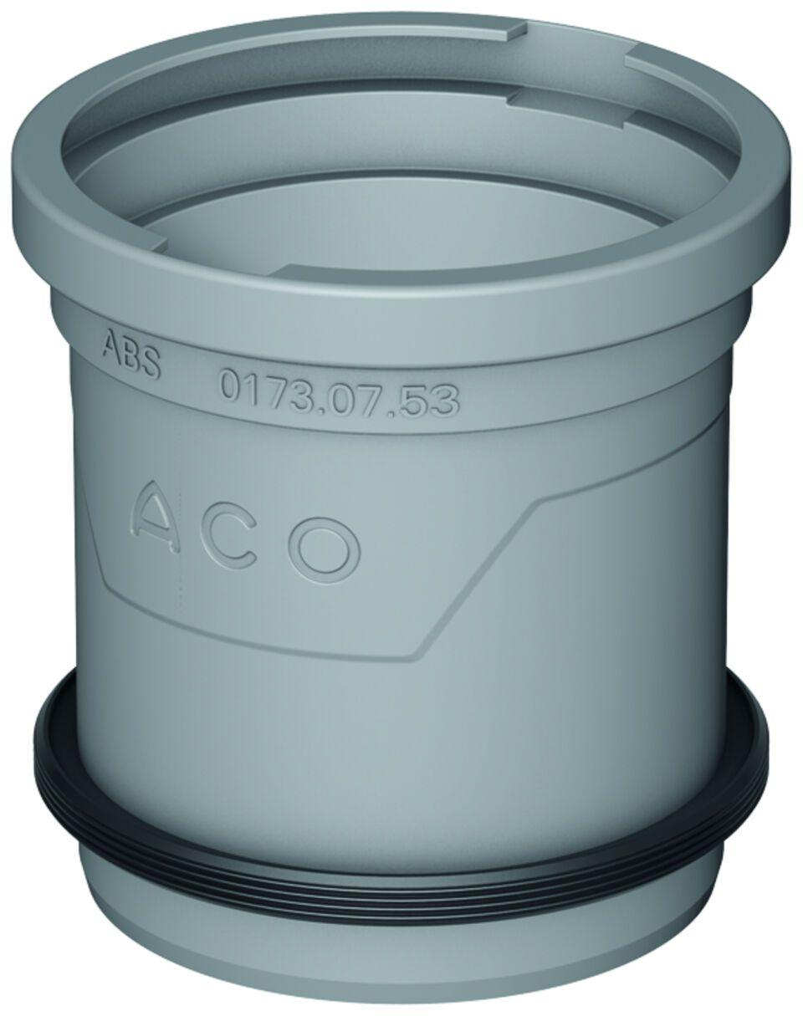

GTIN:

4002626532831

HAN:

5171.83.20